Berente Község Önkormányzatának Képviselő-testülete
Tárgy: Beszámoló a BERENTEI HÓVIRÁG NAPKÖZIOTTHONOS ÓVODA
2013/2014.évi munkájáról

Tisztelt Képviselő-testület!
A Berentei Hóvirág Napköziotthonos Óvoda beszámolóját terjesztem a Tisztelt Képviselő-testület elé.

Kérem a Tisztelt Képviselő-testületet beszámolónk elfogadására!

A Berentei Hóvirág Napköziotthonos Óvoda beszámolója, az intézmény 2013/2014. évi munkájáról

Az intézmény statisztikai adatai

Beírt gyermeke száma május 31. | 38 fő
Ebből tanköteles gyermek | 14 fő
Iskolába megy | 11fő
Visszamaradt gyermek | 3 fő
Nemek megoszlása | 18 lány | 20 fiú

FOGLALKOZÁSOK, FEJLESZTÉSEK, PROGRAMOK

Fejlesztő foglalkozásra járt | 9 fő nagycsoportos
Focira járt | 10 Fő
Angol foglalkozásra járt | 16 fő
Gyermektáncra járt | 14 fő
Logopédiai foglalkozásra járók | 8 fő
Játékos úszásoktatásra járók | 10 fő
Színházbérlet Sajószentpéter | 11 fő

Programokon való részvétel

Mihály napi vásár | 16 gyerek
Szüreti felvonulás | 19 gyerek
Idősek köszöntése | 10 gyerek
Karácsony idősek köszöntése | 10 gyerek
Farsang | 32 gyerek
Nőnap | 14 gyerek
Ovis Gála Sajószentpéter Művelődési Ház | 14 gyerek
Anyák napja | 12 gyerek

Nevelési területek értékelése

Megvalósult | További feladatok 2014/15-re
Nevelési feladatok:  Beszoktatás:  A beszoktatás zökkenőmentesen történt, igény szerint szülőkkel együtt. Ezáltal az új gyerekek szülei ismerkedtek az óvoda életével, szokás-rendszerével az óvodapedagógusokkal és egyéb dolgozókkal. Megpróbáltunk minden gyerekhez egyénileg közeledni, megismerni szokásaikat, igényeiket!  A gyermekek családból érkeztek nem jártak bölcsődébe.  A nevelési évben gondot jelentett, hogy 2 kicsi, akik családból érkeztek, nehezen szocializálódtak.  Most tavasszal 2 új gyerek került a csoportokba, beszoktatásuk nem okozott nehézséget.  Egészséges életmódra nevelés:  Tisztálkodás:  A mosdóban a nagyok önállóan, a kisebbek kis segítséggel végzik a teendőket. A nagyoknak kezd igényükké válni a rendezett tiszta külső.  A kicsik még igénylik a segítséget, a nagyok ebben partnerek. A nagyok szabálytudata a tisztálkodás és a WC használat során is erősödött.  A zsebkendő használatára nagyobb gondot fordítottunk, néhány gyermeket, még mindig figyelmeztetni kell.  Az éven tavasszal rüh megbetegedés miatt fertőtlenítő kézmosót adagoltunk a gyerekeknek és papírtörlő használatát vezettük be. Az ágyneműt hetente adtuk haza és a vásznakat hetente kimostuk. Sikerült megállítani ezáltal a terjedését. 2 gyermek és 1 dolgozó betegedett meg.  Néhány gyermeknél rendszeres az, hogy nem tisztálkodnak megfelelően, figyelmeztetetni kell a szülőt.  A tetvesség is okozott gondokat hónapokon keresztül áprilisra azonban megszűnt ez a probléma a gyerekek feje tiszta és nincs újabb eset.  Étkezés:  A fokozatosság elvét figyelembe véve alakítottuk a szokásokat. Megköszönik az ebédet, viszonylag ritkán, ill. csak 3-4 gyermeket kell figyelmeztetni, hogy az étkező asztalnál halkan beszélgetünk! Étkezés után kihozzák a poharukat, a tányért, szalvétát! Délben pedig naposok látják el ezt a feladatot.  Nagycsoportosok kulturáltan étkeznek.  A kés, villa használatával a nagyok és az ügyesebb középsősök ismerkedtek a nagyok rendeltetésszerűen használják.  Öltözködés:  A nagycsoportosok önállóan öltözködnek egy két jobban elkényeztetett gyermeket kivéve, a középsősök kis segítséggel. A kicsik elkezdik az öltözködést, és segítséggel öltöznek.  Levegőzés, mozgás, pihenés:  Minden nap az időjárástól függően a szabadban mozogtunk amennyit csak lehetett. Lehetőséget biztosítva még több testi képességet fejlesztő mozgásra. Igyekeztünk változatossá tenni a szabadban folyó játéktevékenységeket játékeszközök, kiegészítők biztosításával, játékszervezésekkel, népi játékokkal.  Alkalmanként szerveztünk csoportközi foglalkozásokat: kör és versenyjátékokat.  Délutáni pihenő előtt mesével, énekkel teremtjük meg az alváshoz a hangulatot /zenével/  Egészségvédelem, balesetvédelem:  A lehetőségekhez mérten balesetmentes környezetet biztosítottunk az udvaron és a csoportszobában is. Folyamatosan felhívtuk a gyerekek figyelmét az adott helyzetben a balesetveszélyre.  Sajnos így is történt egy gyermekbaleset játéktevékenység közben az udvaron.  Vízhez szoktatás  AII. félévben került sor az uszodai foglalkozásokra.  A gyerekek egyre biztonságosabban mozogtak a vízben és 2 gyerek év végére már a nagy medencében úszott. .  Érzelmi nevelés és szocializáció:  Derűs családias légkört biztosítottunk .A gyerekek szívesen járnak óvodába. A csoport tagjai összeszokott, együttműködésre képesek.  A nagyok sokat segíttek a kicsik beszoktatásában, bevonják őket játékaikba, ha nyűgösek vigasztalják őket, segítenek a gondozási teendőkben.  A kis- és középső csoportosok is szívesen bekapcsolódnak a közös tevékenységekbe, játékokba. Gyakori az agresszív viselkedés, mindkét nem részéről.  A csoporttagok között szövődtek baráti kapcsolatok.  Felnőttekkel való viselkedésben a ragaszkodás és a bizalom jellemző.  A kicsik bármikor odabújhattak hozzánk, kedvelik a höcögtetős mondókákat.  Elfogadják a másik csoportban dolgozó felnőtteket.  Énképük fejlett, érzelmeik megfogalmazására, kifejezésére képesek a nagyok. Fejlett kritikai és humorérzékük van.  Arra törekedtünk, hogy a konfliktushelyzeteket próbálják egymás között megoldani.  A sikereket egész pozitívan a kudarcokat azonban nagyon nehezen viselik. A szabályokat ismerik, többségük elfogadja, azonban gyakran próbálkoznak azok áthágásával.  Közös élmények kirándulás, színházlátogatások, névnap, születésnapok, a jeles napok, Télapó, Karácsony mind erősítették az összetartozás érzését.  Anyanyelvi nevelés és értelmi nevelés:  Ismerik egymás nevét, jelét. Szívesen beszélgetnek felnőttekkel, pajtásaikkal. Örömmel hallgatnak mesét. Nagyon sok mesét ismertek meg a gyerekek, vannak kedvenc meséik.  A gyerekek többsége, nagyon hamar/6-8 elmondás után/ megjegyzi a verseket. Néhány gyereknél fordul elő, hogy elértés vagy figyelem hiány következtében lassabban sajátítják el a verseket. Egyéni versmondással, szerepléssel ellenőrizzük, hogy értik, tudják a verseket.  Játék:  A kicsik fokozatosan bekapcsolódtak a játéktevékenységekbe, figyelemmel kísérik a felnőtt és a nagyobbak barkácsolását, szívesen fogadják az új eszközökkel való tevékenykedést, aktívan játszanak konstruáló játékokat, részt vesznek a szerepjátékokban. Minden korcsoport örömmel részt vesz a mozgásos játékokban.  A nagycsoportosainkra jellemző a hosszantartó, kitartó játék.  Magas szintű konstrukciós és szerepjáték jellemző a nagyokra. Kedveltek a különféle fejlesztő játékok: társas, memória, matematikai-logikai játékok. A nagyobbakra jellemző, hogy folytatják több napon keresztül is a megkezdett játékot. Aktívak, eszközigényeikben nagyon kreatívak, problémamegoldó képességük megfelelő.  Szerepjátékok alkalmával megmutatkozik, hogy vannak élményeik, melyeket bevisznek a játékba.  Többen nagyon fantáziadús játék ötleteket javasolnak társaiknak Ezek a játékok sokszor több napon át visszatérnek a játékukba.  A barkács eszközök a nap bármely szakában elérhetőek a gyerekek számára.  Ügyesen használják az ollót, ragasztót, szívesen vesznek részt az ilyen jellegű tevékenységekben.  Már a középső csoportosok is ügyesen vágják ki az előre megrajzolt formákat.  Munka jellegű tevékenységek:  A nagyok szívesen végzik a naposi munkát, a középsősök is szívesen bekapcsolódnak és feladatokat vállalnak.  Az udvaron ősszel együtt gereblyézték a gyerekek a leveleket, gyermek méretű eszközöket használva.  Alkalmi munkákat egyéni megbízásokat szívesen teljesítenek/ létszámelvitel, kicsik segítése.  Külső világ tevékeny megismerése  Minden alkalmat megragadtunk, hogy amikor csak lehetett élményszerző sétát tettünk, melyeket fényképekkel dokumentáltunk. Csoportközi foglalkozások szervezésére első sorban jeles napok kapcsán, illetve nagyobb kirándulás során került sor.  Az őszi időszakban a séták alkalmával a közlekedési szabályokat gyakorolták.  Gyümölcsnap alkalmával,/heti rendszerességgel/megfigyeltük a zöldségek-gyümölcsök tulajdonságait, salátát készítettünk belőle.  Séták, megfigyelések alkalmával őszi terméseket, faleveleket gyűjtöttünk, melyeket felhasználtunk a csoportszobában barkácsolás közben.  Novembertől figyeltük az időjárás változásait, a csapadék jellegét Madáretetőt folyamatosan feltöltötték a gyerekek élelemmel. Így a gyerekek folyamatosan tudják figyelni a madarakat és etetni.  A télen felmentünk a Pince soron a közép és nagyokkal megnézni a befagyott Halas tavat.  Tavasszal megnéztük a megérkezett Gólya-párt  Voltunk 2 alkalommal is a mangalica telepen és a fólia sátorban megfigyelhettük a növények fejlődését.  Konyha-kert pályázatra beneveztünk és kis kertet hoztunk létre ahol magvakat, palántákat nevelgetnek a gyerekek és óvónénik.  Volt a Mini Manó csoport egy nagyszülői meghívásra állatokat megfigyelni.  Részt vettünk a március 15-i futásban  Voltak a gyerekek többször kinn a tónál, valamint Kazincbarcikán 2 alkalommal voltak a játszó téren.  Gyermeknapon Miskolcon voltunk a Cifra Palota játszóházban.  Művészeti nevelés:  Ábrázolás:  Nagyon tevékenyek az ábrázolási tevékenységekben.  Szeretnek barkácsolni, rajzolni, emberábrázolásuk is sokat javult.  Az eszközöket rendeltetésszerűen használják.  Ugyan azt a témát az ábrázolási technikák sokféleségével dolgoztuk fel./vágás, ragasztás,festés…stb/  Az ügyesen rajzoló gyerekek egymástól is sokat tanultak,segítenek egymásnak.2 gyermek kapott oklevelet a Kiskert rajzpályázaton.  Mese, vers, bábozás, dramatizálás:  Az önkifejezés lehetőségét bábok, jelmezek, fejdíszek biztosították.  A gyerekek szívesen hallgatnak mesét. Gyakran dramatizálnak.  Részt vesznek a nagy- középsős gyerekek a városi Ovis bérletes előadásokon Sajószentpéteren az idén. Helyi előadásokon való részvétel.  Ének-zene énekes játékok  Szívesen vesznek részt a zenei játékokban, nagyon kedvelik a ritmushangszerekkel való ritmus játékokat. A hallásfejlesztést is sokféle zenei játékkal valósítottuk meg. A játékidőben gyakran szerveznek énekes körjátékokat, azt is megtanítják,amit a külön táncfoglalkozásokon tanultak a többi gyerekkel.  Az anyagválasztásnál figyelembe vettük a csoport összetételét, korosztálynak megfelelő zenei anyagát.  A fiúk is örömmel vesznek részt a körjátékokban, játékos versengésekben.  Mozgás  A tornaterem szabad lehetőségeit jobban kihasználtuk a II. félév során. Heti 1-2 alkalommal nagy torna tornateremben, lábtorna a csoportban főleg télen mikor kevesebbet vagyunk kinn a szabadban.  A tornaterem eszközkínálatát bővíteni fogjuk.  Rossz idő esetén a tornateremben szerveztünk mozgásos játékokat, csoportközi keretekben.  Prevenciós testnevelés foglalkozáson vettek részt 4 alkalommal a nagycsoportosok.  Szülőkkel való kapcsolat-tartás:  Nagyon jó napi kapcsolatot alakítottunk ki egy-két segítőkész szülővel. Szívesen vettnek részt a csoport életével kapcsolatos tevékenységekben: termések gyűjtése, csoportszoba dekorálása.  Szülői segítséggel sütöttünk fánkot a gyerekeknek. | A fokozatosan érkező új gyerekek zökkenőmentes beszoktatása. A családdal való kapcsolattartás erősítése (pl.: Közös séták, délutánok.)  Továbbra is figyelnünk kell a fokozatosság érvényesülésére és a segítségnyújtásra.  Figyeljenek a szappan használatára. Használat után mindig húzzák le a WC-t, utána mossanak kezet. Ne áztassák a kezüket a csap alatt.  A tisztálkodási eszközöket használat után tegyék a helyére.  A kicsiknél a pancsolás még gondot jelent. A kezüket töröljék szárazra. Az arcukat is mossák meg étkezés után.  Szülők figyelmének felhívása a helyes technika elsajátítására.  Törekednünk kell arra, hogy legalább megkóstolják a gyermekek a számukra ismertetlen ételeket is, ha nem is eszik azokat meg.  Sok figyelmeztetéssel, jó példára való figyelemfelhívással igyekszünk elérni, hogy étkezés során csendesebben beszélgessenek. A kicsik az asztal felé forduljanak. Kézfelnyújtással jelezzék, ha szükségük van valamire.  A kicsik időnként még kézzel esznek, egymás tányérjára teszik, amit nem kérnek, erre kell odafigyelnünk.  Rendeltetésszerűen, bátran, biztonsággal használják az evőeszközöket. A szalvéta használatára fokozottan figyelünk. Ügyeljenek asztaluk rendjére, tisztaságára.  A nagyok önállóan hajtogassák a ruhájukat és tegyék a helyére.  A cipőt tegyék a helyére.  A kicsiket biztatjuk az önálló öltözésre, vetkőzésre, de legalább annak elkezdésére.  A nagyok továbbra is ügyeljenek környezetük rendjére, tisztaságára. A középsősök igény szerint próbálkozhatnak a feladatok végzésével.  Rendszeres szellőztetés, megfelelő ideig történő szabadlevegőn tartózkodás.  Testi képességeket meghatározó, fejlettséghez mért változatos rendszeres mozgás szervezése.  A gyerekek biztonsága érdekében a megbeszélt szabályok betartásának folyamatos ellenőrzése.  Lehetőség szerint az udvar, óvodai környezet balesetmentesítése.  Az uszodai foglalkozások lehetőségének hatékonyabb kihasználása.  Csoporttagok között baráti kapcsolatok, kialakult kapcsolatok erősítése, egymás elfogadása, tolerancia.  Pozitív érzelmek kifejezésére törekvés.  Felnőttek kérését fogadják el  Csoportba lépéskor köszönjenek.  Kapcsolatépítő drámajátékokkal a társas kapcsolatok erősítése.  Továbbra is nagy figyelmet fordítunk a kicsik érzelmi igényeire.  Legyenek egymással szemben  türelmesebbek a kicsikkel toleránsabbak. Az agresszivitás csökkenjen.  Olyan technikák elsajátítása amely segít a düh levezetésében, az agresszivitás csökkentésében.  Szokás és szabályrendszer betartása.  Aktív beszélő mintaadó környezet. Beszélgessenek minél többet, bővüljön szókincsük. Hallgassák meg egymást és a felnőtteket. Ne vágjanak egymás szavába.  Hallás figyelem, emlékezet fejlesztése.  Próbálkozzanak mesefolytatással, bábozzanak, kapcsolódjanak be a dramatizálásba. Beszédük erőssége legyen visszafogottabb.  A kicsik a játékszereket kérjék egymástól. Türelemmel várják ki, míg megkapják. Próbáljanak halkan beszélni egymással. A nagyok figyeljenek, segítsenek a kisebbeknek, ne okozzanak egymásnak fájdalmat. Bántalom esetén, ne agresszív módon oldják fel a konfliktust. A megkezdett tevékenységet fejezzék be, legyenek kitartóak.  Nagycsoportosoknál hosszabb időn át tartó játéktevékenység.  Ösztönözzük, motiváljuk őket a kitartó játékra, a szabályok betartására. A konstruáló játékoknál hozzanak létre önálló építményeket.  Mindenki találjon magának játéktevékenységet, szükség szerint felajánljuk azt.  Barkácsolásnál a helyes eszközhasználatra ügyeljenek. A nagyobbak kisebbeknek segítsenek, és jó példát mutassanak.  A játékokat mindig rakják a helyére, ha már nem játszanak tovább vele.  A játékelrakásnál mindenki tegye el az általa elővett játékot.  Ösztönzéssel, példamutatással még több gyerek bevonása a munka jellegű tevékenységekbe.  A szülők segítségének további igénybe vétele a séták során. Tapasztalatszerzések, megfigyelések a szabadban és a csoportszobában.  Madáretetés, madárvédelem.  Még több természeti lehetőség és helyi értékek megfigyelése.  Környezettudatos életmódra nevelés,  Szelektív hulladékgyűjtés gyakorlása, bevezetése az óvodában.  Feladatunk a rajzasztal rendjére ügyeljenek.  Emberábrázolás fejlesztése.  Önbizalmuk növelése biztatással, jutalmazással.  A tevékenységek után a rendrakásban még fejlődniük kell.  Rajzpályázatokon való aktívabb részvétel.  Személyes példamutatással, közös bábkészítéssel a bábozás további ösztönzése.  Ösztönzés az önálló mesemondásra.  Még több olyan játék kiválasztása, melyben lehetőségük van a gyerekeknek mozgásigényük kielégítésére.  Több komolyzenei mű felhasználása a zenehallgatásban.  Hangszerek beszerzése a jövő tanévre.  A mozgásba nem szívesen bekapcsolódó kicsi gátlásainak feloldása sok biztatással, dicsérettel.  Még több mozgásos játék szervezése, mely jó alkalom a közösség formálására.  Még több gyermekjáték tanítása, melyet az udvaron is tudnak játszani.  Olyan játékok kiválasztása, melyben lehetőségük van mozgásigényük kielégítésére.  Szülők aktív bevonása a csoport életébe, a jó kapcsolat fent tartása.

A Berentei Hóvirág Napköziotthonos Óvoda 2013/2014-es nevelési év értékelése

A beszámoló készítése során csak a december 1. után történteket tudom érdemben értékelni mivel akkor lettem kinevezve az adott intézménybe.
A 2013/2014-es nevelési évben a 2013szeptemberében elfogadott munkaterv alapján végezték munkájukat. Az óvodában ünnepelt jeles napok, események a munkatervben tervezettek szerint kerültek megrendezésre. Sajnos a Víz világnapja regionális találkozó elmaradt egészségügyi problémák következtében.

Tagintézményeinkkel / Alacska - óvoda, Művelődési Ház és ide sorolva továbbá az Általános Iskolát is/ a kialakított jó, partneri együttműködés szellemében dolgoztunk, egyeztettünk a rendezvények során.

Óvodánkba 2013. október 1-én beírt óvodáskorú gyermekek száma: 29 fő.
2014. május 31-én a gyermek létszám 38 főre emelkedett, ebből tanköteles korú: 14 fő.
Az 38 főből más településről bejáró gyermek száma: 1 fő.
A gyermekek felvétele a törvény szerint folyamatosan történt év közben, amikor betöltötték a harmadik illetve a 2,5 életévüket.

A Pedagógiai Szakszolgáltató Központ szakemberei elvégezték év elején a gyermekek felmérését az egyéni fejlesztésekhez és a logopédiai foglalkozásokhoz. A fejlesztéseket a PSZK szakemberei végezték heti egy alkalommal egyéni illetve mikro csoportos formában. Esetenként, megbeszélés alapján fejlesztőpedagógus kolléganőnk is segített, részt vállalt a fejlesztésekben. A nevelési évben a fejlesztő tevékenységet a nagycsoportos korú gyermekek körében a kolléganő szükség szerint a PSZK szakemberével történt megbeszélés alapján végezte. A fejlesztő foglalkozásokra mikro csoportos formában az iskola épületében lévő fejlesztő szobában került sor, valamint a csoport mindennapi tevékenységébe beillesztve csoportos és egyéni fejlesztés keretében történt. Minden foglalkozás elején megjelent a téri irányok, a jobb – bal megkülönböztetése, finommozgások és a figyelem fejlesztését szolgáló rövid mozgásos játékok, ezt követték az egy – egy terület fejlesztésére irányuló fejlesztő játékok. A tevékenységek megválasztása során arra törekedett, hogy lehetőleg több érzékszervet bevonva változatos eszközökkel sok gyakorlási lehetőséget adjon a gyermekek számára.

Ebben az évben 11 nagycsoportos kezdi meg szeptember 1-én az iskolát. 3 gyermek a PSZK javaslatára további egy évig óvodai nevelésben vesz részt.
Az intézmény pszichológusával 1-1 gyermek magatartás problémái miatt több alkalommal is sor került esetmegbeszélésre, többszöri megfigyelésre a csoportszobában játéktevékenység közben. Két gyereket küldtünk pszichológiai vizsgálatra, felülvizsgálatra.

A hitoktatásra való igény ez évben teljesen lecsökkent, hitoktatásra egyáltalán nem volt igény.
Ebben a nevelési évben is folytatódott az angol nyelvvel való játékos ismerkedés, a nagycsoportos és középső csoportos óvodások a Bombiczné Grega Ágnes tanárnő által tartott foglalkozásokon mindig jól érezték magukat.

Az évben folytatódott a Bozsik Program által a Sajóvölgye Foci suli is, ami nagy érdeklődésnek örvendett. A heti 1 alkalommal tartott foglalkozásokon 10 gyermek vett részt. A lelkes futballisták több alkalommal is részt vettek teremtornán, ahol megállták helyüket. Év végén az aláírt szerződésnek megfelelve 40 focilabdát és 10-10 eltérő színű mezt kaptak a gyermekek. Ebből a labdából adtunk az iskolának, mivel nem szerepelhettek a programban és az Alacskai ovisoknak is használatra.

Uszodába járt 10 nagycsoportos gyermek és 3 Alacskai óvodás rendszeresen. Nagyon ügyesek voltak ők már vízbiztonsággal rendelkeznek a rendszeres tevékenység által.

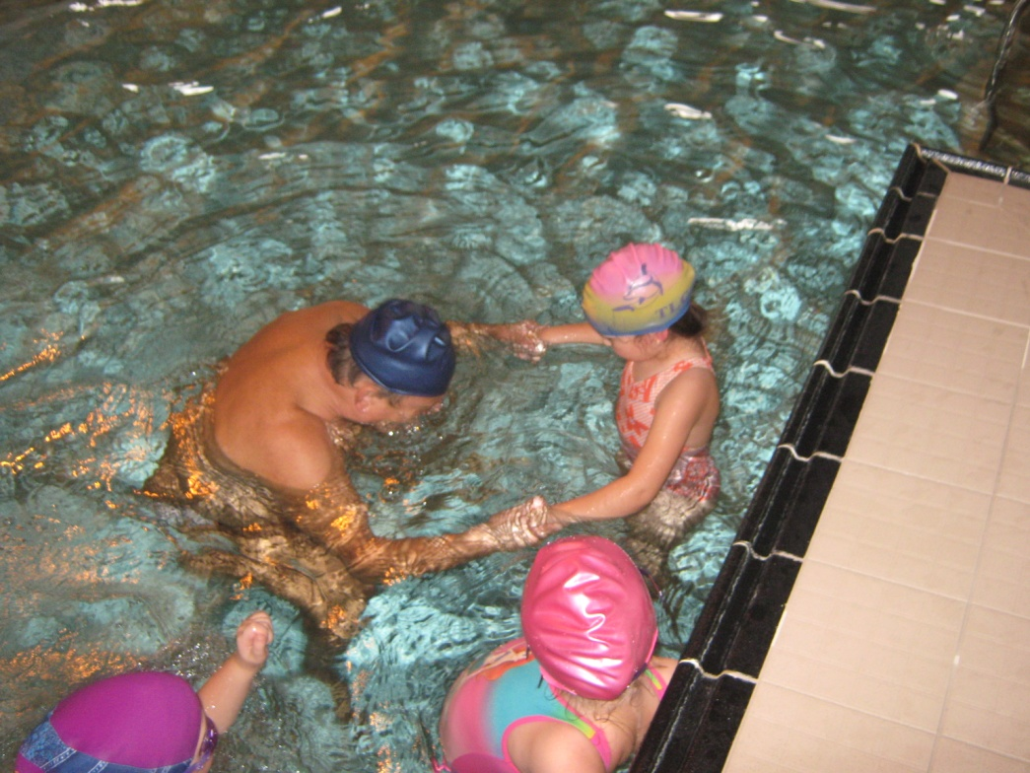

Az intézményben dolgozók létszáma: 21 fő

BERENTEI Óvoda:

6 fő óvodapedagógus ebből:
1 fő intézményvezető
1 fő tagintézmény vezető helyettes a székhely óvodában
4 fő dajka ebből egy 1 kisegítő dajka

Iskolában dolgozók:
3 fő takarító
3 fő konyhai alkalmazott
1 fő karbantartó

Alacskán:
2 fő pedagógus és 2 fő dajkai alkalmazott

Csoportlétszámok, csoportban dolgozók megoszlása 2014. május 31-i adatok alapján:

Mini-Manó csoport gyermeklétszáma: 19 fő
Óvodapedagógusok: Gulyás Tiborné
Kálnayné Kopcsó Kinga
Lőrinczné Kálmán Andrea
Dajkák: Mogyorósi Imréné
Szakmári Attiláné

Biga-Csiga csoport gyermeklétszáma: 19 fő
Óvodapedagógusok: Badalikné Tóth Márta
Pogány Mária
Dajka: Szakács Istvánné
Kisegítő dajka: Krajnyákné Fekete Edina

A közepes dajka mindig abban a csoportban segített, ahol több kiscsoportos korú gyermek volt.
A munkaköréhez szükséges szakképesítéssel minden dolgozó rendelkezik, mely a színvonalas munka alapfeltétele.
Munkánkat határozott időre kinevezett kisegítő dajka is segítette, aki a mindennapi teendői mellett rendszeres felügyeletet is biztosított a folyóson.
Májustól a Munkaügyi Központból kaptunk 3 fő közcélút, ami szintén segítette a két intézményben a munkát és a szabadságok kiadását, mivel nyáron is folytatódik az étkeztetés szinte majdnem olyan arányban, mint év közben.
Az év során, az iskolai konyhán történt olyan esemény betegség, lábtörés miatt, hogy 2 ember hiányzott a 3 főből így nagy segítség volt az iskolában dolgozó konyhai alkalmazott és takarítók jó hozzáállása, valamint a közcélúak helytálló munkája.

Munkaidő beosztása

Az óvoda 11 órás nyitva tartással üzemelt, reggel 6 órától délután 17 óráig októberig. Már ettől a tanévtől jóval korábban már 6, 15-től nyitottak a dajkák és az óvónénik is fél hatra jártak dolgozni a Start programban résztvevők miatt. A szülők munkába állásával, mely legtöbb esetben közfoglalkoztatás és ehhez igazodva, hogy a gyermekek elhelyezése ne legyen probléma, az óvodát korábban is kinyitottuk a szülőkkel egyeztetve. Az óvodapedagógusok és a dajkák heti váltásban dolgoztak.

A tárgyi feltételek Önkormányzatunk jóvoltából maximálisan biztosítottak voltak. A nyár folyamán, kora ősszel sürgőssé vált az előtető cseréje.
Most végre az Önkormányzat jóvoltából megvalósul az óvoda bővítése is, mely által lesz egy iroda és egy óvodai fejlesztő szoba és nem kell az iskolába átvinni a gyerekeket.
A szakmai továbbképzéseken, ha nem ütközött az óvodai programokkal minden alkalommal képviseltük óvodánkat. A folyamatos törvényi változások meg is kívánták, hogy a lehető legtöbb alkalommal szakemberektől hallva készüljünk a változásokra. Két konferencia volt helyben szervezve az egyik a Roma felzárkóztatásról a másik egy Pedagógus konferencia volt mely elsősorban a portfólió készítésére tette a hangsúlyt
Így az intézmény 8 óvodapedagógusa közül 3 Berentei és 1 Alacskai óvodapedagógus kolléganő elkészítette a Portfólióját mivel szakvizsgával rendelkeznek és így 2015. január 1-től Pedagógus II. besorolást kaptak és magasabb bért az állam által garantálva.

Az ünnepek, hagyományok jelentős helyet foglaltak el most is, mint mindig munkánk során. Perspektívát adva, a közös élmény erejével igyekeztünk a gyerekek közösséghez tartozását fokozni. A rendezvények előkészületeiben a vállalkozó kedvű szülők segítettek.

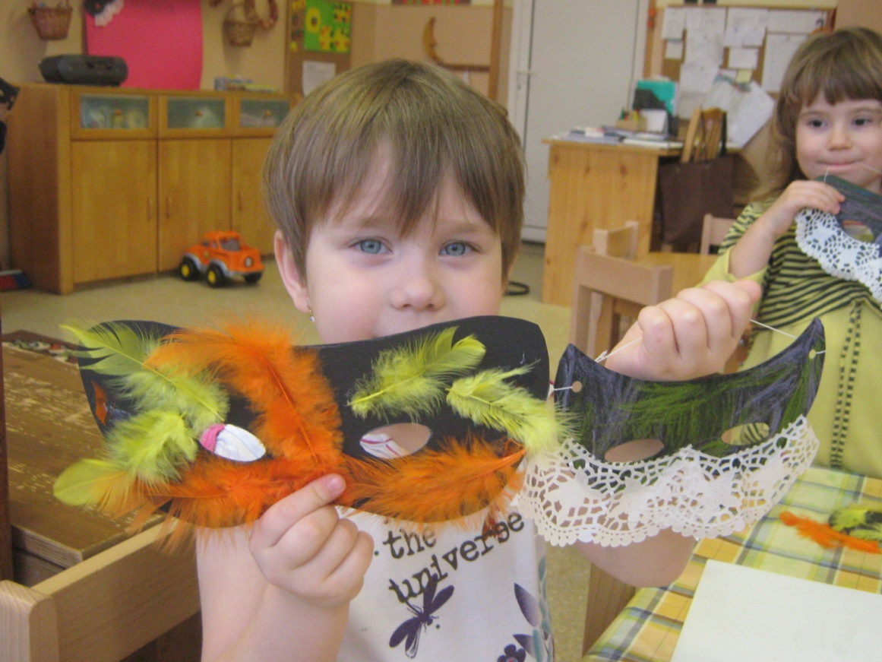

A nevelési év eseményei kronológiai sorrendben, hónapokra bontva:
Szükség szerint munkadélutánt is szerveztünk.

Szeptember: - Anyás beszoktatás, ebben a hónapban kezdődik, de az év
folyamán folyamatos.
- Nevelési értekezlet
- Szülői értekezlet
- Anyatejes világnap alkalmából az anyukák köszöntése a védőnő szervezésében
- Logopédia és fejlesztőpedagógiai szűrővizsgálat
- Mihály-napi vásár

Október: - Állatok világnapja
- Szüreti felvonulás
- Idősek köszöntése
- Állatgazdaság látogatása Alacskán

November: - Népdaléneklési verseny
- Játszóház

December: - Adventezés
- Óvodai Mikulás ünnepség
- Mikulás vonat a Művelődési Ház szervezésében
- Karácsonyi játszóház a családoknak
- Karácsonyi köszöntés az Idősek Otthonában
- Falu Karácsonya

Február: - Farsang – kiszebáb égetés
- Farsangi fánk dagasztás és sütés szülői segítséggel
- Farsangi játszóház a családokkal
- Szülői értekezlet Az iskolaérettség kritériumai védőnő és fejlesztőpedagógus szakember előadásával

Március: - Nőnapi köszöntés az Idősek otthonában
Koszorúzás a Nemzeti ünnepen
- Rendkívüli szülői értekezlet védőnő iskola, óvoda szervezésében a Rüh felismerése, megelőzése címmel

Április:
- Szöcske nap – Kurityán
- Föld napja Kazincbarcikán
- Ovis Gála Sajószentpéteren a Művelődési Házban

Május: - Anyák napja
- Május 1-én fellépés a település leválásának 15. évfordulóján
- Idősek köszöntése Anyák napja alkalmából
- Cifra Palota játszóház / Miskolcon Gyermeknap

Június: - Nagycsoportosok búcsúzása az óvodától, Ballagás

Az évzáróval egybekötött Ballagás nagyon jól sikerült rendezvényünk volt, a műsor után az iskola igazgatónője vette át a leendő elsősöket jelképesen az óvodától.
A tartalmas nevelési évet a búcsúzó nagyok ballagó műsora és Pünkösdölő népi játéka zárta melynek végén az SZMK-tól ballagó tarisznyát, az óvodától pedig minden gyereknek a saját nevével és jelével ellátott Horváth Zoltán iparművész által készített tolltartót kapott.

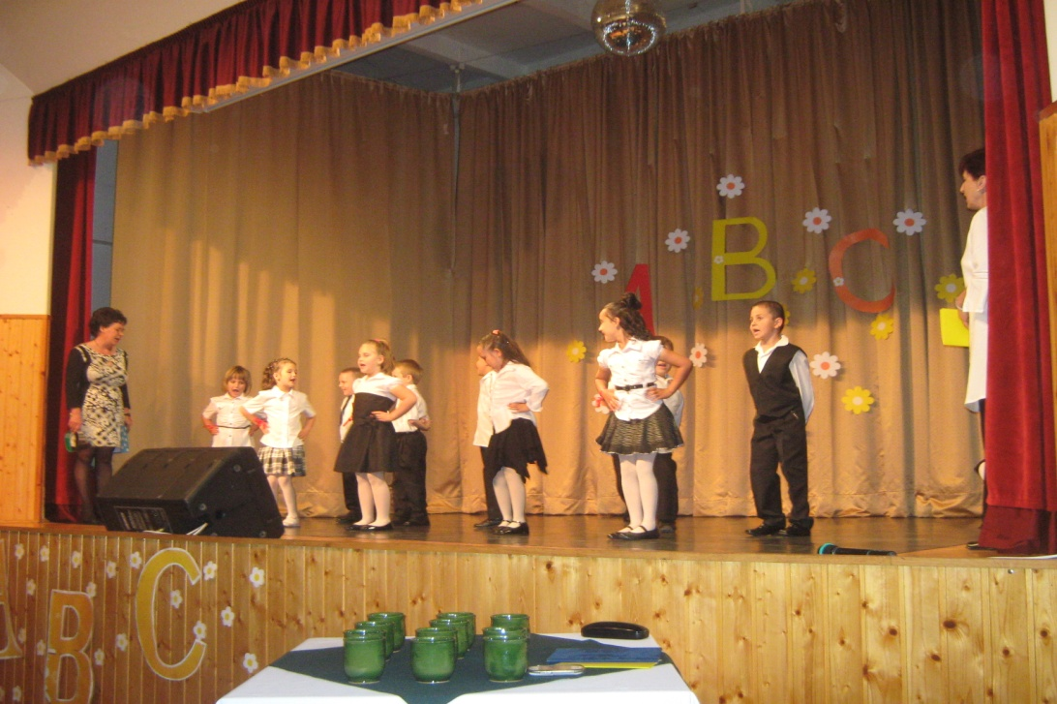

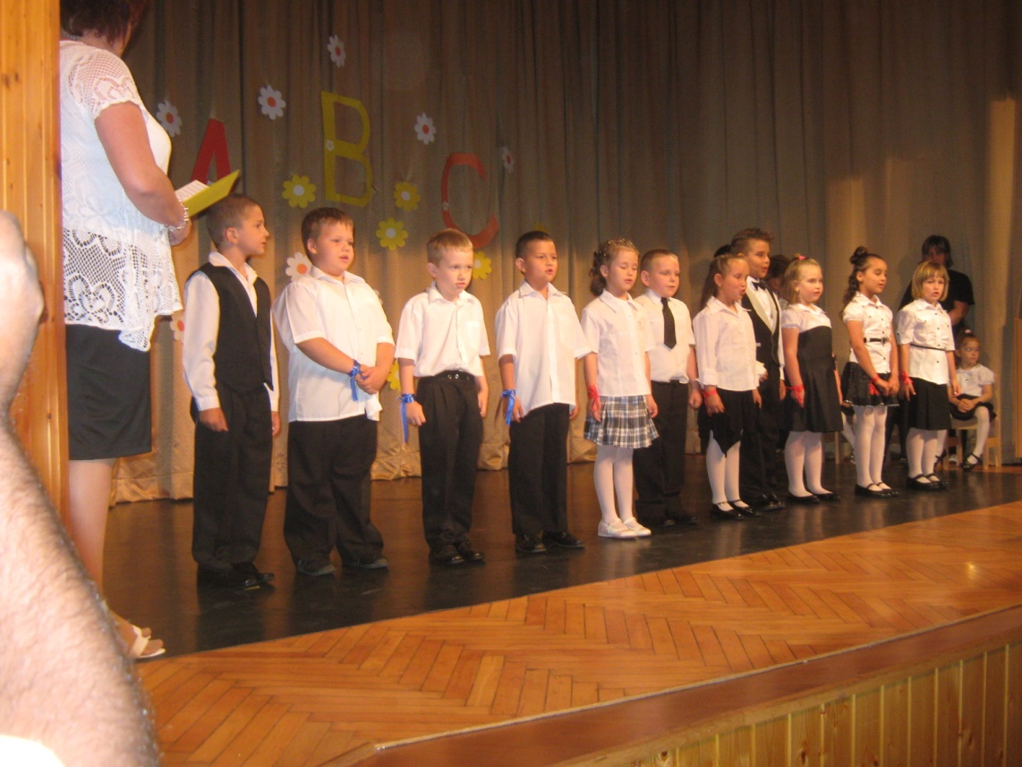

Rendszeres látogatói voltunk a nagyobb gyermekekkel, a szülők igényei alapján a színházi előadásoknak Sajószentpéteren. Minden utazáshoz biztosított volt a berentei autóbusz és ez sokat segített.

A gyerkőc-falunkat megújítottuk Hungarocell táblákat kaptunk az egyik Kazincbarcikai építési vállalkozótól és arra vásároltunk textilt mellyel bevontuk azokat. az évszaknak, ünnepeknek megfelelően óvodásaink színes munkái díszítették. Így esztétikusabbá téve az aulát és folyosót az ünnepkörnek megfelelve díszítjük fel a folyosót mobil papír és fa díszekkel.

Berente Fő terén került megrendezésre a Mihály napi vásárunk, színes portékáinkkal csalogattuk a nézelődőket. A szüreti felvonulás, ami korábban az óvoda szervezésében került megrendezésre évek óta kinőtte magát. Több éve közös szervezésben valósul meg, ami szinte az egész falut mozgósítja, színesíti a hétköznapokat.
Hagyományainkhoz híven a nagycsoportosok képviselték az óvodát a nemzeti ünnepeken. Az adventi ünnepkör, a Mikulás várása, a télűzés kiszebáb égetéssel, Farsangolás, Anyák napja hagyományainkhoz hűen zajlottak.

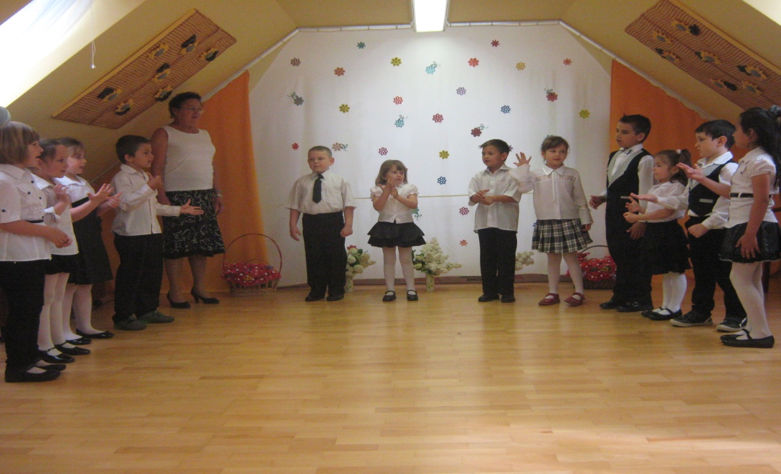

Gyermeknap alkalmából a miskolci Cifra Palota játszóházba vittük el a gyermekeinket. A népdaléneklési és mese – versmondó versenyen is képviseltük óvodánkat. Nagyon ügyesek, szorgalmasak és fegyelmezettek voltak gyermekeink.
Idén harmadik alkalommal került megrendezésre a településen a Berentei Ifjúsági Hét elnevezésű rendezvénysorozat most már a rendszerből kivált általános iskola irányításával. A rendezvényen az első napot mi szerveztük melyen lovaglási lehetőséget és játszóházat szerveztünk nagy sikerrel az ovisoknak és iskolásoknak., a dolgozóink is részt vettek a szervezésben, valamint a programok lebonyolításában.

Az óvodai csoportokban megünnepeltük gyermekeink születésnapját, névnapját, ilyenkor apró ajándékkal kedveskedtünk az ünnepelteknek.
Szülőknek, gyerekeknek igényeik szerint könyveket, újságokat is kínáltunk az óvodánkat látogató szakmai kiadványokat forgalmazók által. Szerveztünk a szülők kérésére óvodai fényképezést is.
Beneveztünk a Kiskert Pályázatra is, ezáltal létrehozva egy mini kis kertet a növények ültetése, gondozása környezeti nevelés céljából. Nagyon ügyesen tevékenykedtek a gyerekek.

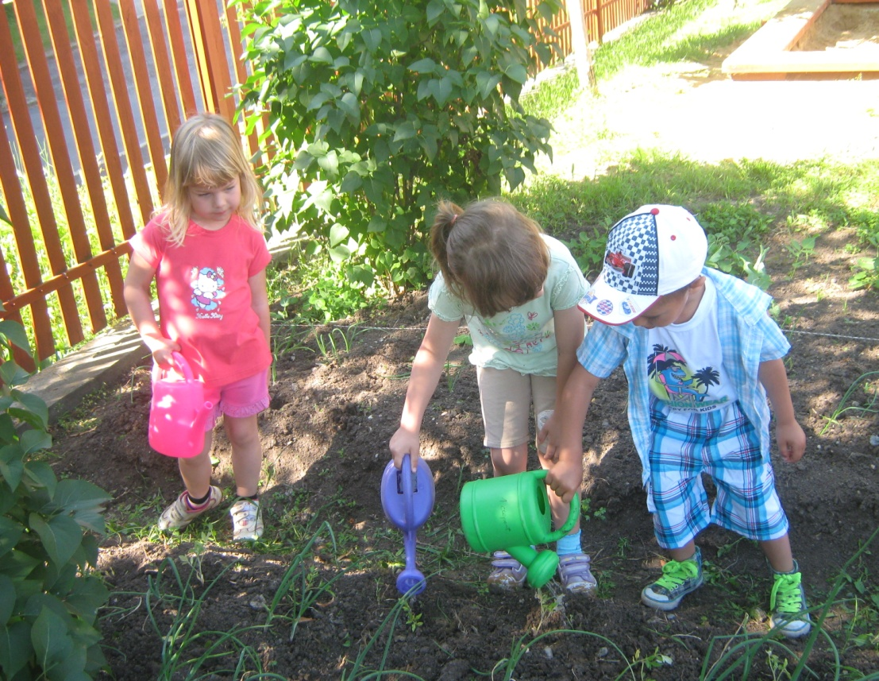

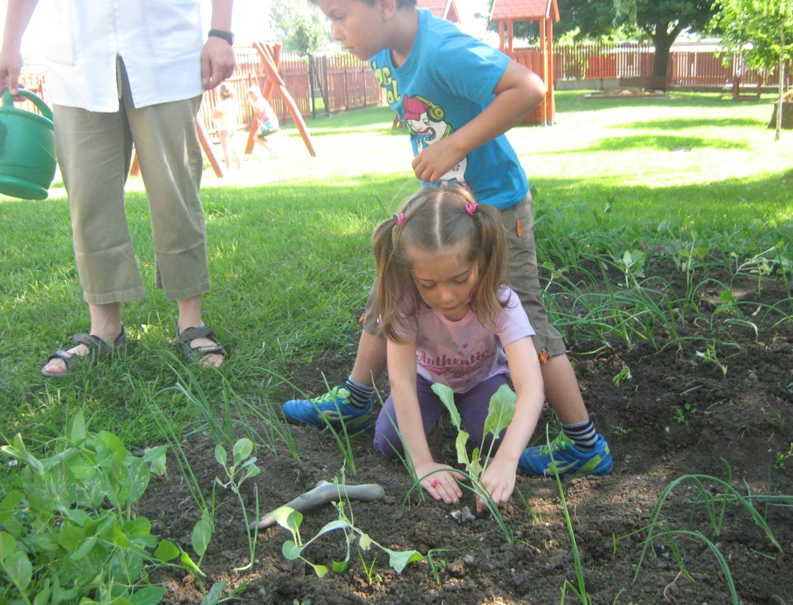

Rajzolásra, vizuális produktumok létrehozására ösztönözve gyermekeinket több rajzpályázatra is beküldtük óvodásaink rajzait.
A Berentei MK és a Sajószentpéteri Művelődési Ház programszervezői ez évben is színes, változatos, tartalmas programokat kínáltak óvodásaink részére is.

Az óvodánkban a nevelési év során 1 baleset volt, amiről jegyzőkönyv is készült.

Szülői értekezletet 2 alkalommal tartottunk, tanév elején és áprilisban az iskolai beiratkozást megelőzően. A tanév eleji szülői értekezleten általában a szülők 1/3-a van jelen, az idén nagyobb volt az érdeklődés.

2013. június 15-ig 4 nevelés nélküli munkanapot tartottunk. A nevelési-munkatársi értekezleteteken az aktuális tennivalókat, kérdéseket beszéltük meg. Sajnos a júniusra tervezett pedagógus napi kirándulásunk elmaradt a busz meghibásodása miatt így ezt az őszi szünetben pótoljuk majd így nem okoz fennakadást a napi munkában a távollét.

Az elmúlt évekhez hasonlóan az alsós pedagógusokkal kölcsönös nyitottságra és érdeklődésre törekedtünk. Együttműködésünk tervszerű – kölcsönös – folyamatos. Az iskolába kerülő gyerekekről folyamatosan informálódtak már év közepétől.
Az óvodánkba ellátogató pedagógusok természetes élethelyzetükben figyelhették meg a gyermekeket.
November elején az óvónők tájékozódó látogatást tettek az első osztályban.
A szakvéleményeket időben átadtuk, a kért tájékoztatást mindig korrekt módon igyekeztünk megadni.

A nevelési évben továbbra is a projekt módszerre építve tevékenykedtek a csoportok. Nagyon változatos, egy hetes illetve több hetet is átölelő projekteket dolgoztak fel a gyermekek, kirándulásokkal tarkítva, ezáltal rengeteg tapasztalatot gyűjtöttek, sok közös és egyéni élményben volt részük.

Meggyőződésünk, hogy egy helyi program igazi minősítői az óvodás gyermekek. Ha biztosítja a derűs, nyugodt légkört az egész napi tevékenységek során, ha jól érzi magát a gyermek a közösségben, ha megvalósul a differenciált fejlesztés, az esélyegyenlőség megteremtése, sikeres az iskolakezdés, akkor elmondhatjuk, hogy az óvoda eleget tett nevelési céljának, mert a közösség számára értékes, az egyén számára eredményes fejlesztést valósított meg. Mi bízunk benne, hogy a 11 gyermekünk sikeresen kezdi meg az iskolát, maradandó emlékeket visz magával, és boldog felnőttként megtalálja majd a helyét.

Gyermekvédelem

Az év eleji szülői értekezletünkön meghívott vendég volt a település védőnője, aki tájékoztatta a szülőket, milyen kötelezettségeik vannak a gyermekek higiéniáját illetően. Beszélt a gyermekközösségekben előforduló betegségekről / többek között az egyre nagyobb számban előforduló tetvességről és azok kezeléséről, valamint az alapvető higiéniai szokásokról. Ezek visszatérő problémát jelentenek.

A meglévő adatok alapján az évben a rendszeres gyermekvédelmi támogatásban részesülők száma: 21 fő, ebből 1 fő HHH-s.
50%-ban részesülők (nagycsaládos, tartós betegség ):6 fő

A nevelési év során figyelemmel kísértük ezeket a gyermekeket. Feladataink:
a hátrányos helyzetű gyermekek:
- nyilvántartása,
- kapcsolattartás az önkormányzat gyámügyi előadójával, családgondozójával
- együttműködés az orvossal, védőnővel, gyermekjóléti szolgálat családsegítőjével,
- jelzőrendszer működtetése, ha szükséges.

A kapcsolattartás a kollégákkal és segítő intézményekkel az év során folyamatos volt, az adódó problémákat mindig megbeszéltük. A jelzőrendszer működtetésére szükség volt ebben a nevelési évben is. Az óvodai étkeztetés és az óvoda programjai ingyenesek (Az önkormányzat képviselőtestületi határozata alapján.) ezért nem jelent gondot a településen élő gyermekek felkutatása, hiszen minden gyermek 3 illetve 2,5 éves korában megkezdi az óvodát.
Folyamatosan tartottuk a kapcsolatot a település CKÖ elnökével is, támaszkodhattunk segítő hozzáállására.

A II. félév során többször voltunk családlátogatáson a veszélyeztetett és védelembe vett gyermekeknél és a HHH-s gyermeknél is.
Ezekről a látogatásokról feljegyzés készült, melyet Jegyző úrhoz is továbbítottam.
Nagyon köszönöm a testület pozitív hozzáállását a veszélyeztetett gyermekek nyári táboroztatásában való részvételéhez.

Meg szeretném köszönni minden óvodai és iskolai dolgozónak a mindennapi munkáját és azt a pozitív légkört melyet naponta megtapasztalok az intézménybe, csoportszobába lépve.

Szeretném megköszönni a Berentei Önkormányzati hivatal minden dolgozójának a segítőkészségét, amit tapasztaltam december 1-től naponta.

Köszönjük Polgármester Úrnak, illetve a Képviselő-testület tagjainak mind anyagi, mind erkölcsi támogatását, melyet mindennapi munkavégzésünkhöz nyújtanak. A későbbiek folyamán is számítunk segítő támogatásukra, építő jellegű kritikáikra.

Berente, 2014. augusztus 20.

Kalász Lászlóné
intézményvezető

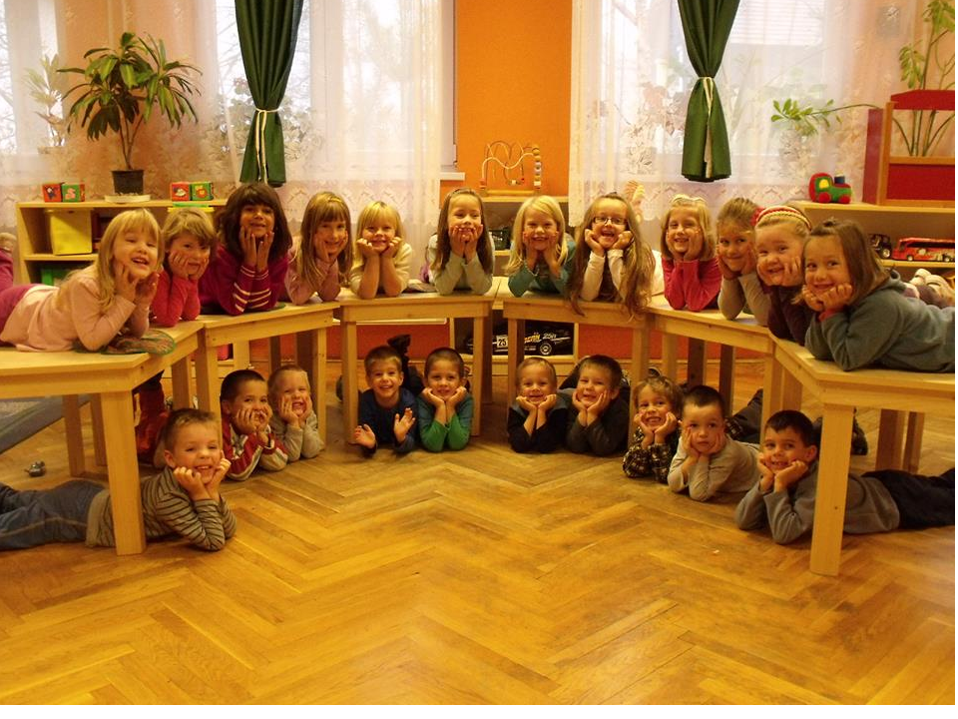

BESZÁMOLÓ
A BERENTEI HÓVIRÁG
NAPKÖZIOTTHONOS ÓVODA
ALACSKAI
KASTÉLYKERTI TAGÓVODA
2013-2014. évi
MUNKÁJÁRÓL

Készítette: Orosz Jánosné
tagóvoda-vezető

Működési feltételek

A 2013/2014-es nevelési évben a 2012. szeptemberében elfogadott munkaprogram alapján végeztük munkánkat. Az óvodában ünnepelt jeles napok, események a munkatervben tervezettek szerint kerültek megrendezésre.
A nevelési évben óvodai intézményegységünk megfelelő személyi és tárgyi feltételekkel végezte munkáját. Munkánkat Helyi Programunknak megfelelően, a kitűzött nevelési-oktatási céloknak megfelelően végeztük, úgy gondolom színvonalas munkával sikerült megvalósítani azokat.

Az évek során jó munkakapcsolat alakult ki a berentei és alacskai intézményekkel, fenntartó szerveinkkel. Szeptembertől a Berentei Hóvirág Napköziotthonos Óvoda Tagóvodájaként működtünk tovább. Nagyon jó a kapcsolatunk a berentei óvodával, valamennyi dolgozójával, ami fontos a közös munkához. 2014.szeptember 01-től december 01-ig mint megbízott vezető igyekeztem ellátni a két óvodában a munkát, úgy gondolom, hogy jól együtt tudtunk dolgozni ebben az időszakban is, hiszen a berentei dolgozókkal kezdettől nagyon kiemelkedő jó kapcsolatunk volt.

A 2013/2014-es tanévben, a csoportban 25 fővel indult a csoport szeptemberben. Év közben 3 új gyermek érkezett, 3 fő elköltözött, így 2014 május 31-én 25 fő volt a létszám. 2 fő bejáró gyermek van Sajószentpéterről.
9 tanköteles gyermek ballagott el, és iratkozott be az Alacska Tagiskolába.

Jelenleg intézményünkben 2 óvodapedagógus, 2 dajka dolgozik, a konyhai részlegen 1 szakácsnő. A dajkák a konyhai munkákba, és a főzésbe is besegítenek, egyik óvodapedagógusunk az élelmezésvezetési feladatokat, a másik pedig óvodapedagógusi munkája mellett a tagóvoda-vezetői, és gyermekek fejlesztő tevékenységet is végzi.
A szakmai továbbképzéseken ha nem ütközött az óvodai programokkal minden alkalommal képviseltük óvodánkat.
A megadott feltételek alapján 1 fő óvodapedagógus készítette el portfólióját, hogy 2015. január 01-től pedagógus II. fokozatba kerüljön.
2013. szeptemberében 1 dolgozónk ünnepelte 25 éves jubileumát az óvodában, 2014. augusztusban pedig 1 dolgozó a 30 éves munkaviszonyát, melyből 27 évet itt az óvodában töltött.
Az 1 fő konyhán dolgozó szakácsnőt mi maximálisan kollektívánk tagjának érezzük, de szeretnénk ha teljes joggal hozzánk tartozna (fenntartó), mert ez feszültséget és konfliktushelyzetet teremtett több alkalommal, éppúgy mint a dolgozóknak adható juttatások kérdése is.

A 2014. évi költségvetés nagyon szűk keretet biztosít , csak nagyon nehezen és átcsoportosításokkal lehet gazdálkodni belőle.

Az udvari játékokat javíttattuk és festésre kerültek , valamint a nagyon rossz állapotban lévő kerítés is kicserélésre került az Önkormányzat és a közmunkaprogram által. Nagyon szépre sikerült és nagyon örültünk neki, hisz a gyermekek biztonságát szolgálja.

Óvodánk Meserét Alapítványa is támogatja gyermekeinket, eszközbeszerzésben. Ezeket az összegeket az adó 1%-ból fedezzük. Ebben az évben szeretnénk udvari játékainkat bővíteni az alapítvány összegyűjtött bevételeiből.
Az Önkormányzat és az alapítvány közös pályázatot is nyújtott be,mely sikeresnek bizonyult , így színpaddal, fény és hangtechnikai eszközökkel gyarapodunk 6 millió Ft értékben.
Egy másik sikeres Önkormányzati pályázat útján áprilisban beszerelésre kerültek óvodánkban a napkollektorok, hőszivattyúk, 19 millió Ft értékben.

Sajnos óvodánkba - 27 éves fennállása óta először - betörés történt 2014 márciusában, ajtókat megrongálva pénzt tulajdonítottak el. A rendőrség május 25-én megszűntette az eljárást ismeretlen tettes ellen. A további ilyen eset elkerülése érdekében szeretnénk riasztóval ellátni az épületet a közeljövőben.

- Szakmai munka megvalósítása

Az óvodás gyermekek szüleivel napi kapcsolattartással, és közös rendezvényekkel erősítjük a jó kapcsolatot, sok felajánlást, segítséget kapunk munkánkhoz.
A Kazincbarcikai Szakszolgálat szakemberei a tanév elején az óvodában szűrővizsgálatot végeztek, és kiszűrték a problémás gyermekeket /beszéd, értelmi képességek/. Heti 1 logopédiai, és heti 1 fejlesztő foglalkozást volt 3-3 fő részére. Kiegészítő fejlesztő heti 1 alkalommal volt az iskolára készülő gyermekeknek.
Az óvodában heti 1 alkalommal a délelőtti órákban volt fél órás református hittan foglalkozás a helyi tiszteletes asszony vezetésével.

Az óvodai csoportban minden gyermeknek megünnepeltük a névnapját, születésnapját, apró ajándékkal leptük meg őket.
Az óvodában könyvet, gyermekújságot is árusítottunk a szülők igénye szerint.
Hazafias ünnepségeinket (okt. 23. , márc.15.) a tagiskolával közösen együtt tartottuk meg, koszorúzással, kis műsorral.
Az Alacska Óvoda pillanatképeit, híreit naprakészen tekinthetik meg az érdeklődők a Facebook internetes közösségi oldalán. Alacska honlapján, az óvodáról cikkeket, ünnepeink képeit tekinthetik meg, így mindennap bepillanthatnak életünkbe.
A védőnő havonta járt ellenőrizni óvodánkba, tisztasági és hallásvizsgálatot végzett. Az óvodaorvos 1 alkalommal volt, és kiszűrte a tartáshibás gyermekeket, akik majd szeptembertől gyógytestnevelésre járnak.

Szeptemberben és januárban tartottunk szülői értekezlet.

Fogadóórán szülői látogató nem volt.

Az óvodai étkeztetésben minden gyermek részt vett, tartós beteg gyermek nem volt. Gyermekvédelmi kedvezményt - mely havonta változott a határozatok újítása, lejárta miatt - pl. május hónapban 8 fő kapott, 17 gyermek számára fizetett a szülő étkezésért térítési díjat.

Tartottuk a kapcsolatot a Gyermekjóléti és Családsegítő szakembereivel, részt vettünk a jelzőrendszeri megbeszéléseken. 1 alkalommal igényeltünk ruházatot egy testvérpár részére.

Az óvodai intézményegységben nem volt baleset ebben az évben sem.

2 rajzpályázaton vettünk részt és 1 fotópályázaton, melyből az egyiken rajzeszközös csomagot nyertünk. Egy más jellegű pályázat még folyamatban van, szeretnénk ha ez is sikeres lenne, szeptemberben lesz eredményhirdetés.

Sajószentpéteren 4 alkalommal voltunk színházban. Berentén is voltunk 1alkalommal gyereknapon.
Úszást 3 gyermek számára igényelt a szülő, több alkalommal voltunk a Kazincbarcika-Berente Uszodában vízhez szoktató foglalkozáson.

Minden utazáshoz megkaptuk a berentei autóbuszt, és ez sokat segített, könnyebben eljutottunk tervezett rendezvényekre. Sokszor utaztunk a berentei ovisokkal is közös rendezvényre.

Szerveztünk a szülők kérésére óvodai fényképezést .

Sikeresek voltak rendezvényeink a szüreti felvonulás, télapó, fenyőünnep, farsang, anyák napja, gyermeknap, évzáró-ballagó.

A szüreti felvonulás nagyon jól sirült, tánccal, énekkel, csujjogatókkal kísérte a vidám sereg a szekereket, melyet a gyermekek és szülők vendégül látása követett. A gyermekek sok édességet, és egyéb adományt gyűjtöttek.
A télapó ünnepség hangulatos volt, a gyermekekkel délelőtt Mikulás-bulit tartottunk, vendéglátással egybekötve.
Az Idősek Napján műsorral köszöntöttük az idős embereket.
A szülők számára adventi tea-délutánt tartottunk, nagyon kedves kis összejövetel volt, hagyománnyá szeretnénk tenni ovinkban.
Az óvodai fenyőünnepség délelőtti zsúrral indult, és sok szép játék , könyv, édesség, gyümölcs került a fenyő alá.
A leltár, selejtezés időben megtörtént 2014.december 15-ig, melyet az alacskai fenntartónak megküldtem. Tavasszal belső ellenőrzés is volt , mindent rendben találtak.
A farsang nagyon sikeres volt, a szülők és szponzorok sok támogatást, felajánlást biztosítottak.
3 alkalommal volt kézműves játszóház óvodánkban, a karácsonyi és a húsvéti ünnepek táján, és gyermeknapon.
Rendeztünk jótékonysági bált, a Meserét Alapítvány jóvoltából, amely nagyon jól sikerült.
Megható volt az anyák napi ünnepély, sok verssel, dallal, tánccal, virággal köszönthették az édesanyákat gyermekeink.
A gyermeknapon ugráló-várral, ajándékokkal leptük meg a gyermekeket, volt fagylaltozás, kézműves-játék, csoki, lufi.
Az évzáróval egybekötött ballagás jól sikerült, hagyományos műsorunk után igazgató néni vette át a ballagókat. A ballagók az óvoda ajándékait vehették át (tarisznya, emlékkönyv, csokoládék, rajzmappa, kifestők, toll, ceruza,).
Voltunk Szöcske-napi sportversenyen Kurityánban, valamint a Föld Napján, Kazincbarcikán. Nagyon jól éreztük magunkat valamennyi rendezvényen.
Sajnos a viharos időjárás miatt nem sikerült megtartani a Madarak és Fák Napját és a kirándulás is elmaradt.
A környezetvédelem és a környezeti nevelés fontossága előtérbe került a mindennapokban, sokat sétáltunk,az erdőben, a Farmon és megfigyeléseket végeztünk távcsővel, mikroszkóppal.
Iskolába menő gyermekek iskolakóstolón voltak az iskolában. Az iskola nevelőivel nagyon jó a kapcsolatunk.

Az óvodai beiratkozás során május 5-6.-án 6 új gyermek iratkozott be óvodánkba, 1 gyermek Sajószentpéterről jön hozzánk oviba.
A 6 beírt gyermekből 2 gyermek már ebben a tanévben májusban jött óvodába,így május 30.-án 25 fő volt a létszám.
3 kiscsoportos majd szeptemberben, 1 gyermek pedig jövő áprilisban érkezik.
Mivel 9 gyermek ment el a 25 főből iskolába, a jövő tanévben, szeptemberben 20 fő körül lesz a létszám.
Óvodás tábor ismét lesz Jósvafőn június 16-tól 20-ig.

3.Nyári és őszi terveink

Tervezzük a csoportszoba parketta csiszolását, linóleum cseréjét mert nagyon elavultak már. Több pályázatban is szerepelt az óvoda felújítása, pl. a parketta, linóleum cseréje, épületszigetelés, festés, tetőjavítást,továbbra is bízunk a pályázatok sikerességében.

A dolgozók szabadságukat folyamatosan töltik a nyári hónapokban, a szabadságolási ütemtervnek megfelelően.
Augusztusban a nagytakarítás idején a főzés, kihordás is szünetel a képviselő-testület engedélyezésével. A nyári zárás augusztus 01-től augusztus 31-ig tart az óvodai és a konyhai részlegen is.
Intézményegységünk a munkatervnek, és a Helyi Nevelési Programnak megfelelően működött, és igyekeztünk sok tevékenységet, programot szervezni gyermekeinknek. A dolgozók maximális aktivitással a munkaidőn túli rendezvényeken is részt vettek.
A következő nevelési év 2014. szeptember 1.-jén indul.

2014. május 26. Orosz Jánosné
Tagóvoda-vezető

